Necessidade de equipamentos por Unidade Industrial:

Impressoras devem ter preferencialmente saídas Ethernet

Modelos de Impressoras de códigos de Barras Homologados.

1 - Impressoras ZEBRA modelo S4M / ZT 220 ou ZT230

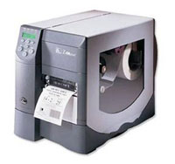

2 - Impressoras Argox modelo OS214 TT

3 - Impressoras DataMax modelo I-Class 4208

4 – Impressora Zebra Modelo TLP 2844
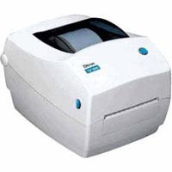

Modelos de Impressoras (Não Fiscal) térmicas Homologados.

1 – Impressoras - Marca Bematech Modelos:

MP 20 MI (Matricial)
MP 2100 TH
MP 2500 TH
MP 4000 TH
MP4200 TH

2 – Impressoras Marca Diebold/MECAF

Modelos serie IM e TSP

Leitores de códigos de Barras:
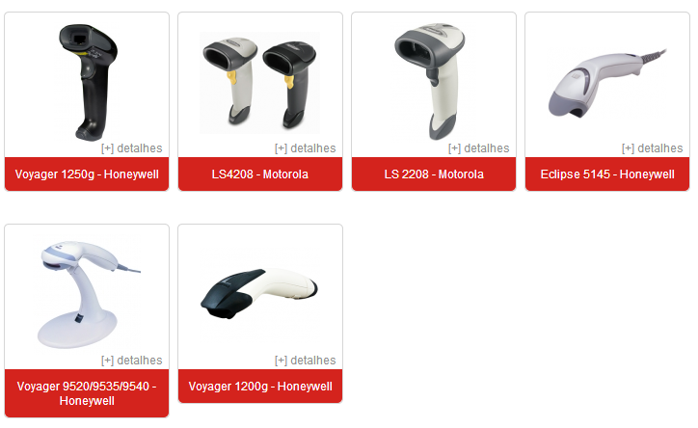

Necessidade de Equipamentos: (recomendação ideal)

Impressoras de Códigos de Barras:

- 1 impressora Marca Zebra modelo S4M
- 1 impressora Marca Zebra modelo Argox Os214 para contingência do sistema.
- 1 impressora matricial de 40 colunas para impressão dos Boletins de Análise, Extratos de Pesagem e Certificados de Pesagem

Leitores Laser Metrologic Voyager MS 9520

- 1 para balança entrada,
- 1 para balança saída,
- 3 para laboratório (Um para cada equipamento do PCTS)
- 1 para Contingência geral

Suprimentos (Ribonn + Etiquetas)

Tamanho das Etiquetas de Barras:
Etiqueta auto adesiva
Adesivo Permanente
Material Papel Couche
3 Carreiras
Dimensões: 23 x 34 mm
Rolos de 90 m
Ou....
Etiqueta auto-adesiva
Adesivo Permanente
Material Papel Couche
3 Carreiras
Dimensões: 15 x 34 mm
Rolos de 90 m

Ribonn (verificar modelo a ser utilizado conforme modelo da impressora a ser adotada)

Considerações Gerais

Cada rolo de 90 m de etiquetas possui 10.000 Etiquetas e cada ribbon é suficiente para imprimir 2 rolos de etiquetas.

Para fazer um cálculo estimado da quantidade de etiquetas a serem utilizadas na safra podemos utilizar a seguinte fórmula:

TE = (MT / 10) * ETQ_GUIA

Onde:

TE = Total de Etiquetas
MT= Moagem total da safra em Toneladas
10 = Densidade média por carga em Ton.
ETQ_Guia = Quantidade de etiquetas utilizadas em cada guia de cana.

Observações:

1 - Utilizamos como padrão uma densidade média de 10 ton. por carga. Conforme experiência de cada cliente esse valor poderá ser alterado.

2 – O sistema utilizará uma guia de cana para cada compartimento. Como exemplo um treminhão passará a trazer 3 guias por viagem.

3 – Alguns equipamentos poderão utilizar crachás, o que reduz o consumo de etiquetas. Alguns clientes atualmente utilizam um crachá para os caminhões.

4 - Para início de safra recomendamos comprar um mínimo de 50 rolos de etiquetas e 25 rolos de Ribbon. Feito o pedido inicial, é de extrema importância atentar para um bom controle de estoque desses materiais, pois eles serão de vital importância para o funcionamento da Recepção de Matéria Prima.

